DATA LR2 Лабораторна робота 2
Код програми

#include <Wire.h> // подключение библиотеки Wire
int ADXL345 = 0x53; // Адрес I2C датчика ADXL345
int roll,pitch;
float X_out, Y_out, Z_out; // Выходы
void setup() {
Serial.begin(9600);
Wire.begin(); // Инициализация библиотеки Wire
// Установите ADXL345 в режим измерения
Wire.beginTransmission(ADXL345); // Начать общение с устройством
Wire.write(0x2D); // работа с регистром POWER_CTL - 0x2D
// Включить измерение
Wire.write(8); // (8dec -> 0000 1000 двоичный) Бит D3 High для разрешения измерения
Wire.endTransmission();
delay(10);
}
void loop() {
// === Считать данные акселерометра === //
Wire.beginTransmission(ADXL345);
Wire.write(0x32); // Начать с регистра 0x32 (ACCEL_XOUT_H)
Wire.endTransmission(false);
Wire.requestFrom(ADXL345, 6, true); // Чтение всех 6 регистров, значение каждой оси сохраняется в 2 регистрах
X_out = ( Wire.read()| Wire.read() << 8); // Значение по оси X
X_out = X_out/256; //Для диапазона + -2g нам нужно разделить необработанные огрррррррррррнгорррррррррзначения на 256 в соответствии с datasheet
Y_out = ( Wire.read()| Wire.read() << 8); // Значение по оси Y
Y_out = Y_out/256;
Z_out = ( Wire.read()| Wire.read() << 8); // Значение по оси Z
Z_out = Z_out/256;
Serial.print("Xa= ");
Serial.print(X_out);
Serial.print(" Ya= ");
Serial.print(Y_out);
Serial.print(" Za= ");
Serial.println(Z_out);
//Расчет крена и тангажа (вращение вокруг оси X, вращение вокруг оси Y)
roll = atan(Y_out / sqrt(pow(X_out, 2) + pow(Z_out, 2))) * 180 / PI;
pitch = atan(-1 * X_out / sqrt(pow(Y_out, 2) + pow(Z_out, 2))) * 180 / PI;
Serial.print(" roll= ");
Serial.print(roll);
Serial.print(" pitch = ");
Serial.println(pitch);
}

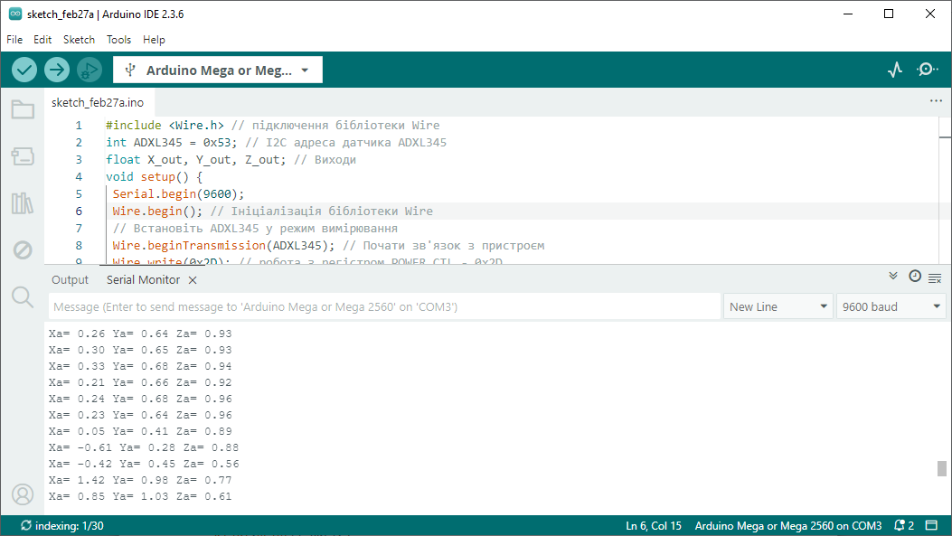

Калібрування по осі Z
Z_out = Z_out; в коді не ділимо на 256

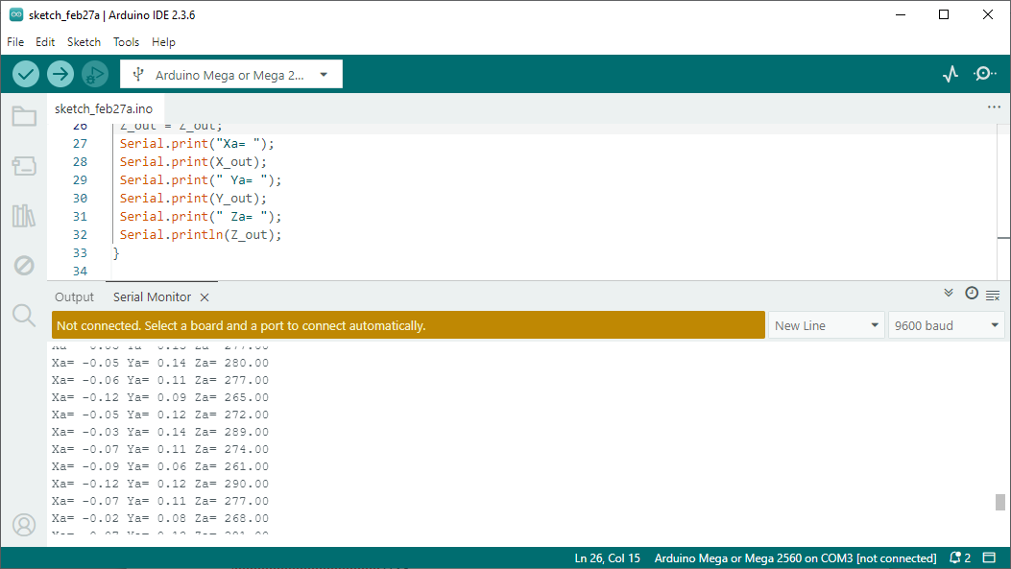

280-256=24
-Round (24/4)=-6 LSB

Калібрування по осі Y
Y_out = Y_out; в коді не ділимо на 256

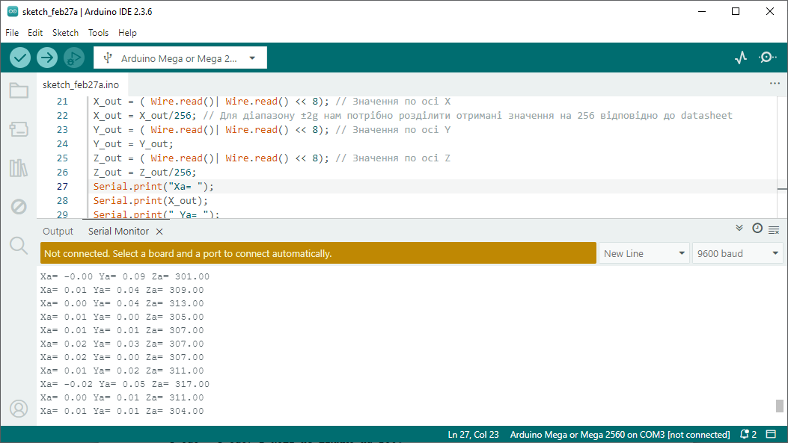

307-256=51
-Round (51/4)=-13 LSB

Калібрування по осі X
X_out = X_out; в коді не ділимо на 256
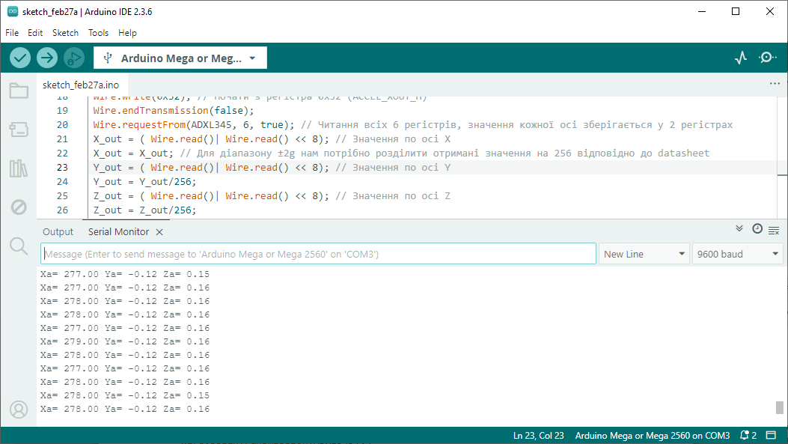

278-256=22
-Round (22/4)=-6 LSB

Вносимо калібровочні коефіцієнти в програму
#include <Wire.h> // підключення бібліотеки Wire
int ADXL345 = 0x53; // Адрес I2C датчика ADXL345
float X_out, Y_out, Z_out; // Виходиы
void setup() {
Serial.begin(9600);
Wire.begin(); // Ініціалізація бібліотеки Wire
Wire.beginTransmission(ADXL345); // режим калібрування
Wire.write(0x1E); // Регістр зміщення (offset) осі X
Wire.write(-6);
Wire.endTransmission();
delay(10);

// вісь Y
Wire.beginTransmission(ADXL345);
Wire.write(0x1F); // Регістр зміщення (offset) осі Y
Wire.write(-13);
Wire.endTransmission();
delay(10);

// вісь Z
Wire.beginTransmission(ADXL345);
Wire.write(0x20); // Регістр зміщення (offset) осі Z
Wire.write(-6);
Wire.endTransmission();
delay(10);

}
void loop() {
// === Зчитати дані акселерометра === //
Wire.beginTransmission(ADXL345);
Wire.write(0x32); // Почати з регистра 0x32 (ACCEL_XOUT_H)
Wire.endTransmission(false);
Wire.requestFrom(ADXL345, 6, true); // Читання всіх 6 регістрів, значенняие кажної осі зберігаєтьсяв 2 регістрах
X_out = ( Wire.read()| Wire.read() << 8); // Значення по осі X
X_out = X_out/256; //Для діапазону + -2g нам потрібно розділити необроблені значення на 256 відповідно доданих з datasheet
Y_out = ( Wire.read()| Wire.read() << 8); // Значення по осі Y
Y_out = Y_out/256;
Z_out = ( Wire.read()| Wire.read() << 8); // Значення по осі Z
Z_out = Z_out/256;
Serial.print("Xa= ");
Serial.print(X_out);
Serial.print(" Ya= ");
Serial.print(Y_out);
Serial.print(" Za= ");
Serial.println(Z_out);
}

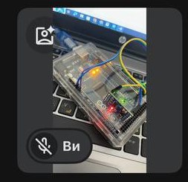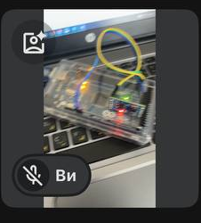

#include <Wire.h> // підключення бібліотеки Wire
int ADXL345 = 0x53; // Адрес I2C датчика ADXL345
float X_out, Y_out, Z_out; // Виходи
int roll, pitch;
void setup() {
Serial.begin(9600);
Wire.begin(); // Ініціалізація бібліотеки Wire
Wire.beginTransmission(ADXL345); // режим калібрування
Wire.write(0x1E); // Регістр зміщення (offset) осі X
Wire.write(-6);
Wire.endTransmission();
delay(10);

// вісь Y
Wire.beginTransmission(ADXL345);
Wire.write(0x1F); // Регістр зміщення (offset) осі Y
Wire.write(-13);
Wire.endTransmission();
delay(10);

// вісь Z
Wire.beginTransmission(ADXL345);
Wire.write(0x20); // Регістр зміщення (offset) осі Z
Wire.write(-6);
Wire.endTransmission();
delay(10);

}
void loop() {
// === Зчитати даніные акселерометра === //
Wire.beginTransmission(ADXL345);
Wire.write(0x32); // Почати з регистра 0x32 (ACCEL_XOUT_H)
Wire.endTransmission(false);
Wire.requestFrom(ADXL345, 6, true); // Читання всіх 6 регістрів, значенняие кажної осі зберігаєтьсяв 2 регістрах
X_out = ( Wire.read()| Wire.read() << 8); // Значення по осі X
X_out = X_out/256; //Для діапазону + -2g нам потрібно розділити необроблені значення на 256 відповідно доданих з datasheet
Y_out = ( Wire.read()| Wire.read() << 8); // Значення по осі Y
Y_out = Y_out/256;
Z_out = ( Wire.read()| Wire.read() << 8); // Значення по осі Z
Z_out = Z_out/256;
Serial.print(" Xa= ");
Serial.print(X_out);
Serial.print(" Ya= ");
Serial.print(Y_out);
Serial.print(" Za= ");
Serial.println(Z_out);
// Розрахунок крену та тангажу (обертання навколо осі X, обертання //навколо осі Y)
roll = atan(Y_out / sqrt(pow(X_out, 2) + pow(Z_out, 2))) * 180 / PI;
pitch = atan(-1 * X_out / sqrt(pow(Y_out, 2) + pow(Z_out, 2))) * 180 / PI;
Serial.print(" roll= ");
Serial.print(roll);
Serial.print(" pitch= ");
Serial.print(pitch);
}

Дані для повільного руху

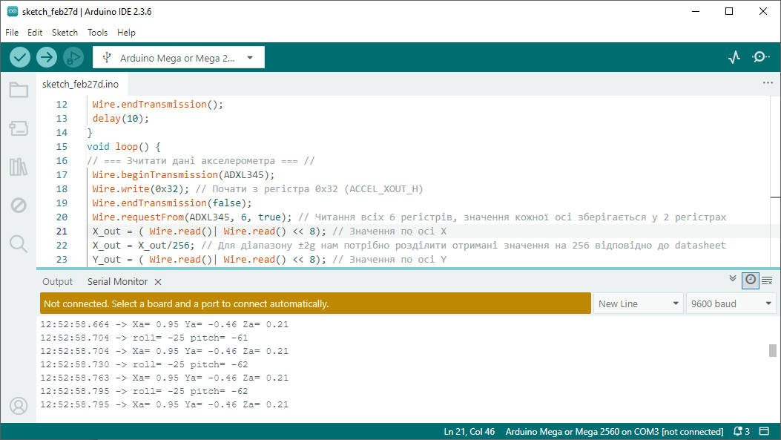

12:52:57.922 -> roll= -25 pitch= -61
12:52:57.931 -> Xa= 0.95 Ya= -0.46 Za= 0.21
12:52:57.960 -> roll= -25 pitch= -61
12:52:57.960 -> Xa= 0.95 Ya= -0.46 Za= 0.21
12:52:57.993 -> roll= -25 pitch= -62
12:52:57.993 -> Xa= 0.95 Ya= -0.46 Za= 0.21
12:52:58.025 -> roll= -25 pitch= -61
12:52:58.058 -> Xa= 0.95 Ya= -0.46 Za= 0.21
12:52:58.091 -> roll= -25 pitch= -62
12:52:58.123 -> Xa= 0.95 Ya= -0.46 Za= 0.21
12:52:58.156 -> roll= -25 pitch= -61
12:52:58.156 -> Xa= 0.95 Ya= -0.46 Za= 0.21
12:52:58.189 -> roll= -25 pitch= -61
12:52:58.222 -> Xa= 0.95 Ya= -0.46 Za= 0.21
12:52:58.254 -> roll= -25 pitch= -61
12:52:58.286 -> Xa= 0.95 Ya= -0.46 Za= 0.22
12:52:58.321 -> roll= -25 pitch= -62
12:52:58.321 -> Xa= 0.95 Ya= -0.46 Za= 0.21
12:52:58.359 -> roll= -25 pitch= -61
12:52:58.387 -> Xa= 0.95 Ya= -0.46 Za= 0.21
12:52:58.422 -> roll= -25 pitch= -61
12:52:58.422 -> Xa= 0.95 Ya= -0.46 Za= 0.21
12:52:58.454 -> roll= -25 pitch= -62
12:52:58.489 -> Xa= 0.95 Ya= -0.46 Za= 0.21
12:52:58.522 -> roll= -25 pitch= -61
12:52:58.554 -> Xa= 0.95 Ya= -0.46 Za= 0.21
12:52:58.554 -> roll= -25 pitch= -61
12:52:58.587 -> Xa= 0.95 Ya= -0.46 Za= 0.22
12:52:58.627 -> roll= -25 pitch= -61
12:52:58.664 -> Xa= 0.95 Ya= -0.46 Za= 0.21
12:52:58.704 -> roll= -25 pitch= -61
12:52:58.704 -> Xa= 0.95 Ya= -0.46 Za= 0.21
12:52:58.730 -> roll= -25 pitch= -62

Дані для швидкого руху

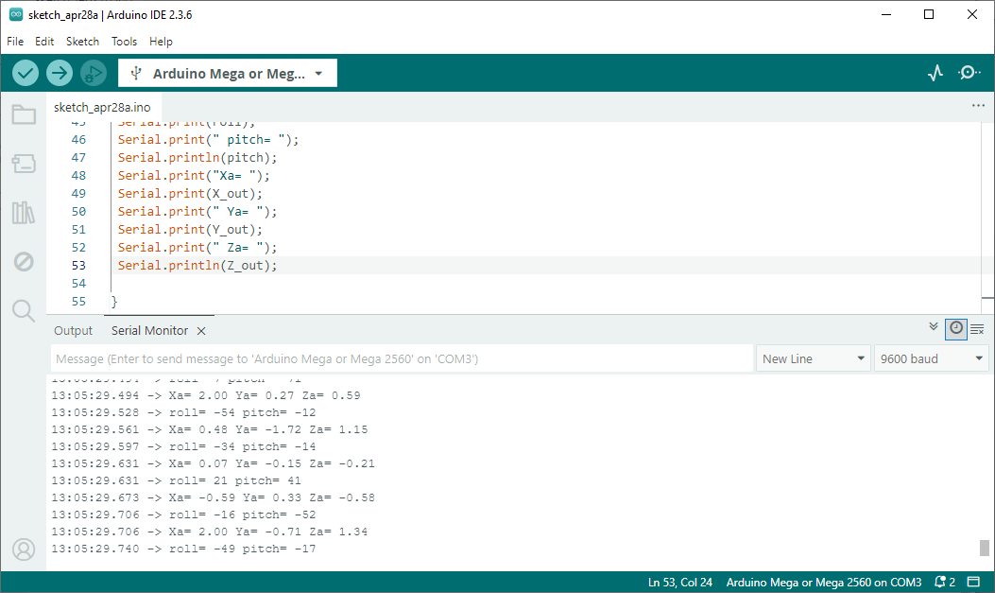

13:09:43.379 -> Xa= -0.04 Ya= -0.11 Za= -0.77
13:09:43.412 -> roll= -25 pitch= 39
13:09:43.445 -> Xa= -2.00 Ya= -1.38 Za= -2.00
13:09:43.477 -> roll= -19 pitch= 40
13:09:43.477 -> Xa= -1.91 Ya= -0.98 Za= -2.00
13:09:43.511 -> roll= -26 pitch= -10
13:09:43.543 -> Xa= 0.30 Ya= -0.71 Za= -1.42
13:09:43.577 -> roll= 38 pitch= -49
13:09:43.610 -> Xa= 2.00 Ya= 1.65 Za= 0.46
13:09:43.642 -> roll= 3 pitch= -52
13:09:43.642 -> Xa= 1.71 Ya= 0.13 Za= 1.30
13:09:43.675 -> roll= -22 pitch= -31
13:09:43.707 -> Xa= 0.68 Ya= -0.51 Za= -1.00
13:09:43.739 -> roll= -44 pitch= 44
13:09:43.739 -> Xa= -2.00 Ya= -2.00 Za= -0.12
13:09:43.772 -> roll= 0 pitch= -17
13:09:43.808 -> Xa= 0.64 Ya= -0.01 Za= -2.00
13:09:43.842 -> roll= -84 pitch= 4
13:09:43.876 -> Xa= -0.09 Ya= -1.03 Za= 0.03
13:09:43.876 -> roll= -16 pitch= -42
13:09:43.910 -> Xa= 0.47 Ya= -0.20 Za= -0.47
13:09:43.941 -> roll= -62 pitch= -10
13:09:43.973 -> Xa= 0.26 Ya= -1.30 Za= -0.63
13:09:44.005 -> roll= -39 pitch= -46
13:09:44.005 -> Xa= 0.81 Ya= -0.71 Za= -0.31
13:09:44.038 -> roll= -36 pitch= -45
13:09:44.071 -> Xa= 0.49 Ya= -0.41 Za= -0.26
13:09:44.104 -> roll= -37 pitch= -26
13:09:44.137 -> Xa= 0.35 Ya= -0.48 Za= -0.51
13:09:44.171 -> roll= -47 pitch= -26
13:09:44.171 -> Xa= 0.45 Ya= -0.75 Za= -0.53
13:09:44.203 -> roll= -35 pitch= -40
13:09:44.235 -> Xa= 0.76 Ya= -0.68 Za= -0.56
13:09:44.268 -> roll= -37 pitch= -37
13:09:44.301 -> Xa= 0.64 Ya= -0.64 Za= -0.54
13:09:44.334 -> roll= -39 pitch= -38
13:09:44.334 -> Xa= 0.64 Ya= -0.65 Za= -0.46
13:09:44.366 -> roll= -39 pitch= -38
13:09:44.400 -> Xa= 0.63 Ya= -0.65 Za= -0.46
13:09:44.432 -> roll= -39 pitch= -38

Дані для поступального руху

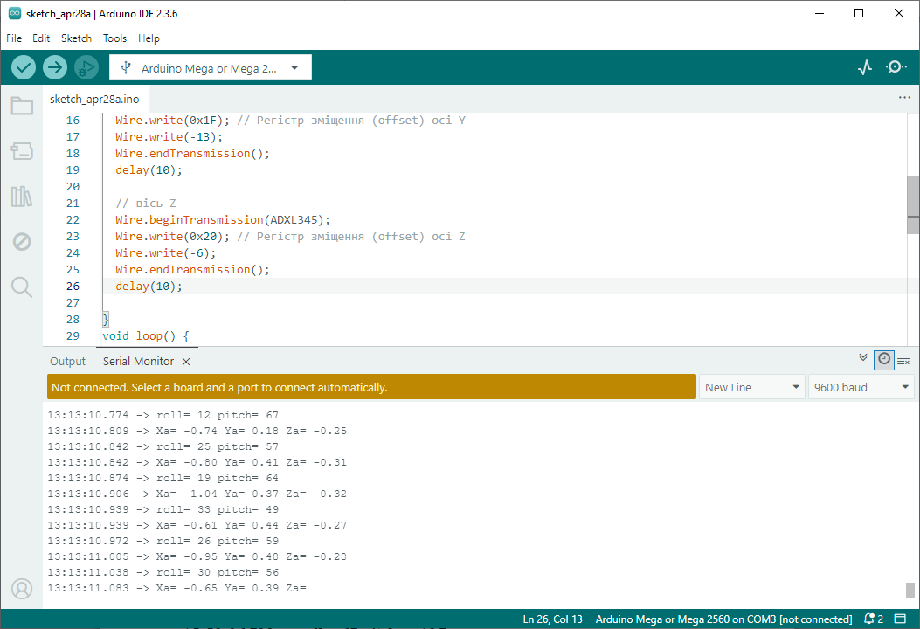

13:13:09.854 -> Xa= -0.89 Ya= -0.14 Za= -0.26
13:13:09.887 -> roll= -16 pitch= 66
13:13:09.919 -> Xa= -0.94 Ya= -0.29 Za= -0.30
13:13:09.952 -> roll= -16 pitch= 66
13:13:09.952 -> Xa= -0.96 Ya= -0.30 Za= -0.29
13:13:09.985 -> roll= 0 pitch= 68
13:13:10.018 -> Xa= -1.02 Ya= -0.01 Za= -0.40
13:13:10.050 -> roll= -6 pitch= 67
13:13:10.050 -> Xa= -0.92 Ya= -0.12 Za= -0.36
13:13:10.083 -> roll= -3 pitch= 68
13:13:10.116 -> Xa= -0.95 Ya= -0.07 Za= -0.37
13:13:10.149 -> roll= -8 pitch= 69
13:13:10.182 -> Xa= -1.07 Ya= -0.18 Za= -0.37
13:13:10.214 -> roll= 0 pitch= 68
13:13:10.214 -> Xa= -0.87 Ya= -0.02 Za= -0.34
13:13:10.248 -> roll= -5 pitch= 68
13:13:10.284 -> Xa= -0.96 Ya= -0.11 Za= -0.36
13:13:10.317 -> roll= -2 pitch= 67
13:13:10.317 -> Xa= -0.83 Ya= -0.05 Za= -0.34
13:13:10.382 -> roll= -8 pitch= 68
13:13:10.382 -> Xa= -0.94 Ya= -0.15 Za= -0.34
13:13:10.415 -> roll= 2 pitch= 69
13:13:10.448 -> Xa= -0.89 Ya= 0.04 Za= -0.32
13:13:10.481 -> roll= 9 pitch= 67
13:13:10.481 -> Xa= -1.01 Ya= 0.18 Za= -0.37
13:13:10.513 -> roll= 10 pitch= 61
13:13:10.546 -> Xa= -0.86 Ya= 0.18 Za= -0.43
13:13:10.580 -> roll= -10 pitch= 69
13:13:10.580 -> Xa= -0.95 Ya= -0.19 Za= -0.30
13:13:10.611 -> roll= 6 pitch= 71
13:13:10.645 -> Xa= -1.04 Ya= 0.12 Za= -0.33
13:13:10.677 -> roll= 19 pitch= 62
13:13:10.710 -> Xa= -0.78 Ya= 0.29 Za= -0.28
13:13:10.743 -> roll= 24 pitch= 59
13:13:10.743 -> Xa= -0.97 Ya= 0.47 Za= -0.33
13:13:10.774 -> roll= 12 pitch= 67
13:13:10.809 -> Xa= -0.74 Ya= 0.18 Za= -0.25
13:13:10.842 -> roll= 25 pitch= 57
13:13:10.842 -> Xa= -0.80 Ya= 0.41 Za= -0.31
13:13:10.874 -> roll= 19 pitch= 64
13:13:10.906 -> Xa= -1.04 Ya= 0.37 Za= -0.32
13:13:10.939 -> roll= 33 pitch= 49
13:13:10.939 -> Xa= -0.61 Ya= 0.44 Za= -0.27
13:13:10.972 -> roll= 26 pitch= 59
13:13:11.005 -> Xa= -0.95 Ya= 0.48 Za= -0.28
13:13:11.038 -> roll= 30 pitch= 56

